计算机学院软件工程与实践课程实验报告

实验题目：设计模块（二），编写程序，软件测试（一） |  | 姓名（学号）：  刘诗婷（201918130217），赵一帆（201905130197），陈文盼（201920130238），史子涵（201900130126），郑晓旭（201900130107）
日期：  2022/6/2-2022/6/9 | 班级：19级1班
实验目的：
- 培养利用UML工具的能力
- 面向对象设计原则
- 编程指导原则：讨论程序编写方式与规则
- 了解软件测试
实验软件和硬件环境：
SQL，Python3，JavaScript，HTML，WEB页面等。
实验步骤与内容：
【实验步骤】:
6月2日晚，组长陈文盼对工作进行了分配，安排郑晓旭总结UML图，史子涵和刘诗婷负责说明各原则，赵一帆负责查看代码规范，陈文盼负责总结软件测试，并对实验报告作出总结。
作为本周工作的总结，所有队员一起建立了项目跟踪表，记录了每个人工作量、里程碑、工作进度，以便于记录各人的工作完成情况，之后的每周都将依据实际情况对其进行更新。另外，团队每个成员都完成了自己的工作日志，史子涵作为本周组长完成了本周的团队实验报告。

【实验内容】:
- 通过实例，熟悉各种UML图的使用。参考教材P226，补充材料6-4皇家服务站的例子，学习分析其各种UML图的设计过程。参照上面的例子，回顾自己的项目曾设计过的UML图，分工协作，修改。
UML:
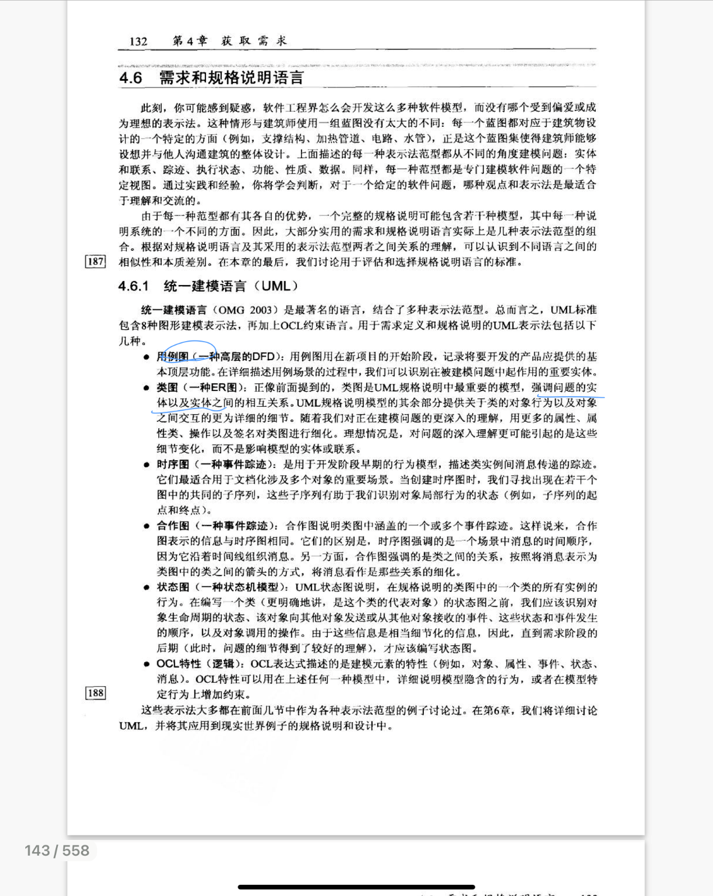
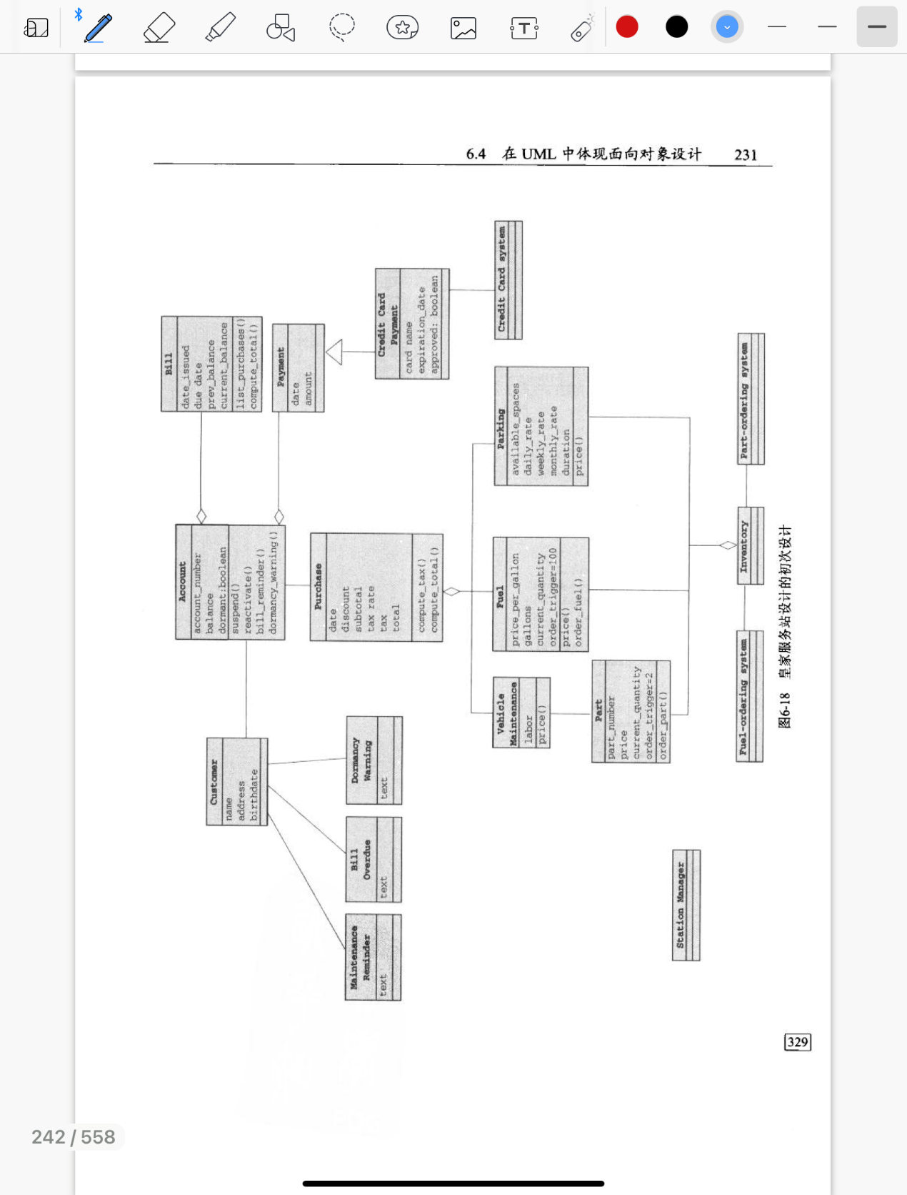

没有bug队的UML图修改如下：
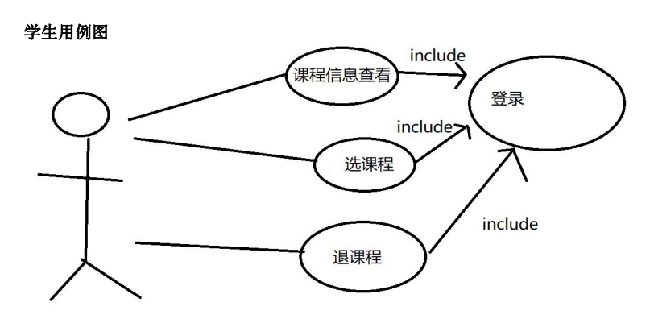
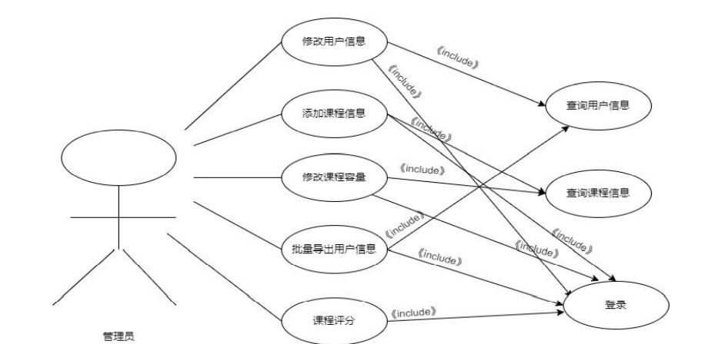
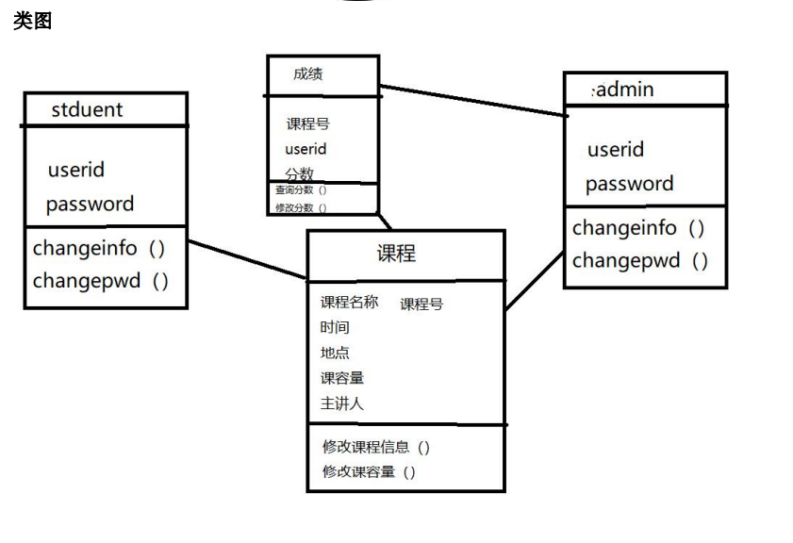
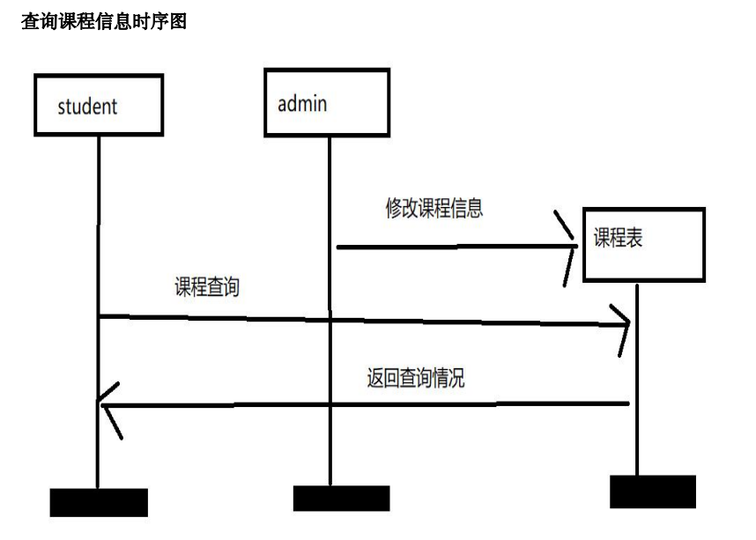
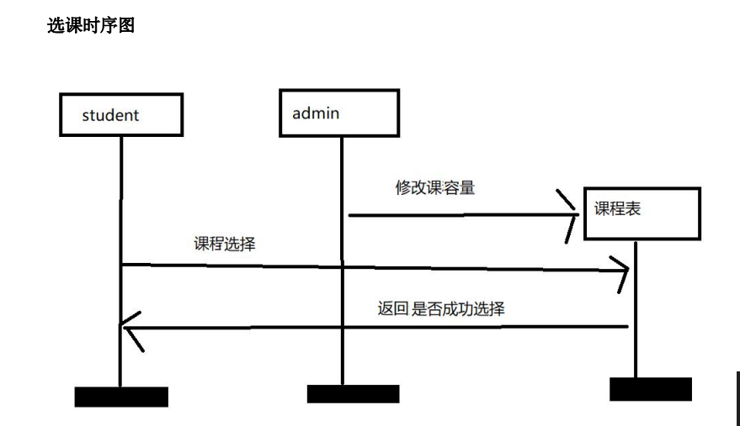
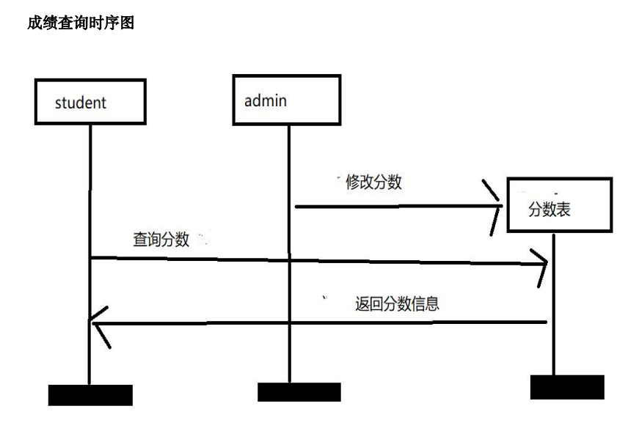

2.论述利斯科夫替换原则（里氏代换原则）、单一职责原则、开闭原则、德（迪）米特法则、依赖倒转原则、合成复用原则，结合自己的实践项目举例说明如何应用（保存到每个小组选定的协作开发平台上，以组为单位）
L利斯科夫替换原则（里氏代换原则）
在面向对象的程序设计中，里氏替换原则（Liskov Substitution principle）是对子类型的特别定义。
定义1：如果对每一个类型为 T1的对象 o1，都有类型为 T2 的对象o2，使得以 T1定义的所有程序 P 在所有的对象 o1 都代换成 o2 时，程序 P 的行为没有发生变化，那么类型 T2 是类型 T1 的子类型。
定义2：所有引用基类的地方必须能透明地使用其子类的对象。
里氏代换原则(Liskov Substitution Principle, LSP)：所有引用基类（父类）的地方必须能透明地使用其子类的对象。
S单一职责原则
就一个类而言，应该仅有一个引起它变化的原因。应该只有一个职责。每一个职责都是变化的一个轴线，如果一个类有一个以上的职责，这些职责就耦合在了一起。这会导致脆弱的设计。当一个职责发生变化时，可能会影响其它的职责。另外，多个职责耦合在一起，会影响复用性。例如：要实现逻辑和界面的分离。
德（迪）米特法则
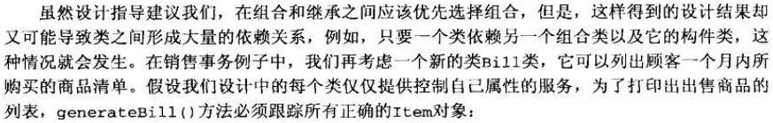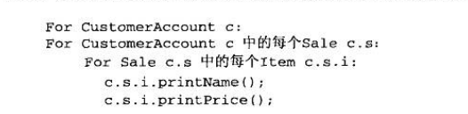
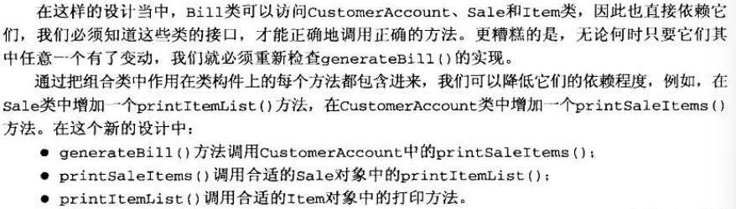
开闭原则
在面向对象编程领域中，规定“软件中的对象（类，模块，函数等等）应该对于扩展是开放的，但是对于修改是封闭的”，这意味着一个实体是允许在不改变它的源代码的前提下变更它的行为。该特性在产品化的环境中是特别有价值的，在这种环境中，改变源代码需要代码审查，单元测试以及诸如此类的用以确保产品使用质量的过程。遵循这种原则的代码在扩展时并不发生改变，因此无需上述的过程。
依赖倒转原则
依赖倒置原则的原始定义为：高层模块不应该依赖低层模块，两者都应该依赖其抽象；抽象不应该依赖细节，细节应该依赖抽象（High level modules shouldnot depend upon low level modules.Both should depend upon abstractions.Abstractions should not depend upon details. Details should depend upon abstractions）。其核心思想是：要面向接口编程，不要面向实现编程。
依赖倒置原则的目的是通过要面向接口的编程来降低类间的耦合性，所以我们在实际编程中需要遵循以下4点：每个类尽量提供接口或抽象类，或者两者都具备；变量的声明类型尽量是接口或者是抽象类；任何类都不应该从具体类派生；使用继承时尽量遵循里氏替换原则。
合成复用原则
合成复用原则（Composite Reuse Principle，CRP）又叫组合/聚合复用原则（Composition/Aggregate Reuse Principle，CARP）。它要求在软件复用时，要尽量先使用组合或者聚合等关联关系来实现，其次才考虑使用继承关系来实现。合成复用原则是通过将已有的对象纳入新对象中，作为新对象的成员对象来实现的，新对象可以调用已有对象的功能，从而达到复用。
如果要使用继承关系，则必须严格遵循里氏替换原则。合成复用原则同里氏替换原则相辅相成的，两者都是开闭原则的具体实现规范。

3.上网查询“阿里编程规范（如：阿里巴巴JAVA开发手册）；华为编程军规”等，对照自己的代码看有哪些不符合规范的地方，修改。
在阅读了阿里编程规范和华为编程军规之后，对比之后，我们设计的代码，确实有一些不符合规范的地方。
格式规约：在代码中，对整个代码的排版也不是很符合规范。如果是大括号内为空，则简洁地写成{}即可，大括号中间无需换行和空格；如果是非空代码块则：
1）左大括号前不换行。
2）左大括号后换行。
3）右大括号前换行。
4）右大括号后还有else等代码则不换行；表示终止的右大括号后必须换行。
任何二目、三目运算符的左右两边都需要加一个空格。
说明：运算符包括赋值运算符=、逻辑运算符&&、加减乘除符号等。
注释规约:
1.类、类属性、类方法的注释必须使用Javadoc规范，使用/*内容/格式，不得使用
//xxx方式。,我们的代码编写注释，几乎都是采用//xxx的格式
2.注释掉的代码尽量要配合说明，而不是简单的注释掉。说明:代码被注释掉有两种可能性：
1）后续会恢复此段代码逻辑。如果没有备注信息，难以知晓注释动机。
- 永久不用。建议直接删掉(代码仓库保存了历史代码)。

4. 阅读下面软件测试相关资料（或查阅其它相关资料），了解软件测试的基本概念、主要技术、重要挑战等
- 软件测试的基本概念:
经典定义
软件测试(Software Testing)，在规定的条件下对程序进行操作，以发现程序错误，衡量软件质量，并对其是否能满足设计要求进行评估的过程。
标准定义(IEEE)
软件测试是使用人工或自动的手段来运行或测定某个软件系统的过程，其目的在于检验它是否满足规定的需求或弄清预期结果与实际结果之间的差别。
- 软件测试需要掌握哪些技术：
- 软件测试环境配置与管理（包括Windows测试环境配置管理和Linux测试环境配置管理）
- 数据库测试技术（包括Mysql数据库技术和Oracle数据库技术）
- 应用程序测试技术（包括应用程序通用测试技术和应用程序全栈测试技术）
- 测试编程技术（主要是JAVA开发技术）
- 测试进阶技术（包括性能测试技术和自动化测试技术）
- 移动端测试技术（包括移动端测试技术和接口测试技术）
- 测试的分类:
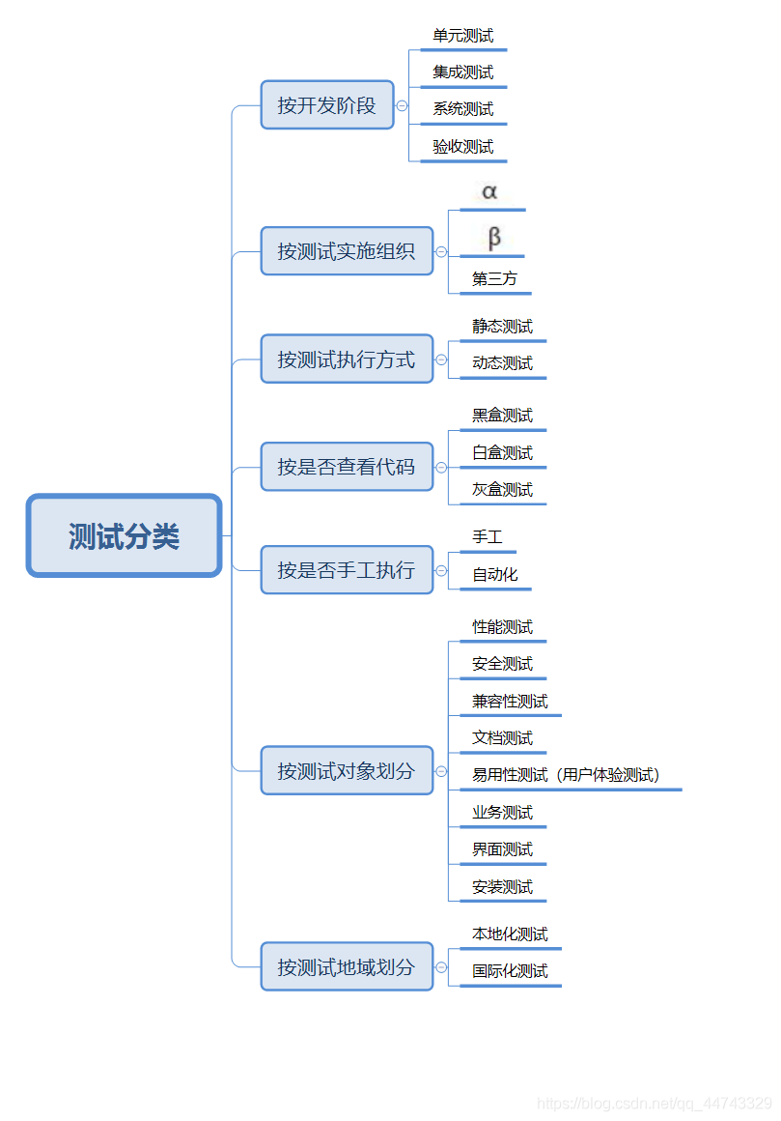
- 软件测试人员所面临的挑战：
- 测试人员被认为低人一等
很严重的错误理解：在软件企业的工作选择中，软件测试人员只不过是初学者（entry level）的职位
对软件测试的偏见:
- 是测试人员在耽误和阻挠软件产品的按时发布
- 如果发布的产品有缺陷，那测试人员应该负责
- 开发人员须经过特殊训练，测试人员就用不着
- 测试工作比开发工作容易多了
资料来源：Ron Patton (2001) 《Software Testing》bySamsPublishing
原因：
不了解软件测试做什么和它包括什么。开发软件的公司没有标准化的开发和管理程序没有想到要开发高水平的软件，须有高水平的测试人员。
后果：
造成测试人员心理负担，影响工作热情；造成测试人员短缺和人员流失；直接影响产品质量。
应对策略：
树立信心!大趋势：软件测试工作已越来越多地得到重视；理解原因，端正心态，正确对待；注重技术水平提高，让实践证明我们的价值；公司里建立良好的工作关系；勇于提出建设性的意见
- 测试时间永远不够；测试工作总是不能按时完成；要测试的总是比有时间测试的工作量多得多；测试人员很难决定最佳有效测试范围；没有时间按部就班发挥测试最好水平；
原因：
任务繁重；过于紧凑的时间表；压力大的工作环境；测试和开发规程管理不当；个人原因
后果：
疲劳过度、精神负担；仓促交付工作，质量差；开发项目编码进度延误；
应对策略：
个人：自我调节为主，请求帮助为辅；随时分析自己的测试任务，分清优先顺序；事先作多种准备(几套方案、不同测试范围)；风险分析和管理；及时沟通.提早向上级反映；提出建设性改进措施
- 缺乏简单易用的测试辅助工具
没任何选择；知道测试辅助工具的重要性，但没到位；不知道所需辅助工具应有何种功能
原因：
外部购买的太贵；外部购买的多数不直接适用；公司内部没有技术资源开发；公司内部没有时间开发；技术上不直接支持
后果：
只能依赖手动测试；容易疲劳、精神负担；仓促交付工作，质量差；开发项目编码进度延误
应对策略
在产品设计阶段，就应考虑到测试所需的辅助工具支持；研究最佳可用辅助工具，效益分析；分析产品特点，确定辅助工具以应有的功能；自己设计和研发
- 缺乏具体通用的测试技术
黑箱、白箱、灰箱测试；安全性测试；性能测试；自动化测试；
原因：
软件产品的多样性；软件总是有缺陷；没有可适用于所有软件的测试方法；测试技术没有固定的规则；测试是一项连续不断进行的实践
后果：
影响测试质量和效率；增加测试难度；需要时间尝试和确定测试方法；
应对策略：
研究和比较可用技术；提高灵活使用现有技术的能力；学习、应用和推广最佳实践
自我改进、团队互助；经常交流、研讨适合自己产品的最佳测试技术；
- 很难清楚了解用户需求和期望
希望做到想用户所想，但做不到；希望产品发行后用户满意度高，但不知怎样才能做到
原因：
没发行的新功能设计保密；缺少和用户直接接触的时间和机会；缺乏用户使用研究（Usability study）专家
后果：
有时对用户期望行为判断错误；遗漏重要用户使用场景测试；影响用户满意度
应对策略：
用户访问；市场调查；积极参加用户试用产品研究（usability study）；研究用户发现的缺陷(OFFBUG)；收集用户文档；帮助产品售后服务支持；访问用户答疑网站
- 缺乏可明确衡量测试质量达标的度量
什么条件下可认为测试的产品和功能达到质量标准？
多是经验积累，并非科学可靠；很多数量化的度量并非全面和准确
比如：
缺陷数量变化趋势、自动化脚本代码覆盖率；测试案例100%通过也不意味着测试完毕；测试脚本运行100%通过也不等于该功能测试完毕
原因：
不定性：产品质量涉及很多不定因素，很难准确度量；难定量化性：测试功能的质量本身就难定量化；复杂性：产品本身太多功能有互动作用
后果：
缺少质量管理和决策的依据；已有的度量，如分析或使用不当，会导致错误结论和判断；测试人员必须靠经验和理解判断何时何条件下认为测试完成
应对策略：
找出可用质量度量，对比分析；研究适用于自己产品质量的度量；明确使用数量化度量时的注意事项；数量化度量和经验判断并用
- 很难确定一个测试案例是否执行完毕
理解内容，但测试的深度和广度相差太多，很难确定测试范围和所需时间
举例：验证不同地区语言设定条件下，Microsoft Excel的日期函数=TODAY()随之变化
原因：
测试案例格式不同；内容覆盖的测试范围差异很大；有些太笼统；有些包括很多子案例；测试人员理解能力不同；时间不允许测试很细；
后果：
很难估计所需测试时间和所需资源；对执行完测试案例的解释可能造成误解；不同测试人员所需时间和测试范围相差甚远
应对策略
事先明确执行测试案例的目的和可用时间；对外包测试项目更是要了解客户期望
原则：对产品对用户负责！；沟通！不清楚就问
充分发挥测试水平：即最大可能全面地测试；实现测试的自动化

- 很难找最佳时间作自动化测试
自动化测试运行结果是非常重要的产品质量度量(指标)之一，没有合理的自动化测；试覆盖率，很可能造成重要缺陷的遗漏，进而造成产品质量差
功能不够稳定时，没有可能，功能稳定是其他测试任务也需要执行
设立编写自动化脚本的环境很费时间和精力；编写自动化脚本、调试和纠错似乎比手动测试时间多
原因：
功能稳定程度不够；自动化辅助工具没能到位；自动化辅助工具需很长时间安装和调试，手动测试都来不及；编写自动化脚本太花时间；没有认识到实现自动化测试的必要性和重要性
后果：
没有自动化脚本持续运行，很难保证已测过的功能保持正常工作，因此很难保证总体测试质量和产品的稳定性
应对策略：
明确自动化测试的好处和重要性；提出你的要求！
提早计划；借用现有资源；合并有关联的测试；多选择多问；形成日常测试任务；每周一两天
- 测试所需文档经常不全
缺少功能设计文档；功能设计文档不够详细或有遗漏部分；缺少测试计划；缺少测试规范和案例；现有测试文档不够详细或有遗漏部分
原因：
没有时间写详细的文档；接外包测试项目时就没有；测试的是旧功能(legacy features)
后果：
没有参照可循、等于没有标准；依赖测试人员专业水平和对产品的理解；很难判断和估计测试范围、所需时间；很难保证测试质量；对测试人员造成更大的压力
应对策略
事先设立有关开发规程使测试所需文档按时到位；和项目管理、开发人员等有关人员沟通，使他们了解开发和测试所需文档的重要性；想方设法收集有关功能设计信息，存档；管理部门计划设立文档所需资源，并监督执行；测试人员尽最大努力学习和理解所测功能，列出测试计划/规范，邀请有关人员评审；测试人员事先与测试领导沟通潜在的测试质量风险
- 很多任务在身，很难保质保量
每个测试人员同时负责几个甚至几十个功能测试；每项测试都要花很多时间；每项测试都应该有测试的自动化覆盖；有时若干测试任务要同时进行
原因：
测试人手不够；测试管理考虑不周；测试计划不当；测试人员经验和技术水平欠缺
后果：
管理混乱；测试质量差；没测完就匆忙交付；耽误交付日期；测试人员精神心理压力大
应对策略：
测试管理负责人应事先考虑优化分配功能；有明确的责任范围，全盘考虑、权衡；测试的自动化；测试任务清单，计划、记录、追踪进度。（演示roadmap）；按照里程碑或其他产品进度考虑，分清优先次序；根据功能本身稳定状况确定优先次序；尽量考虑结合几项任务一起进行；及时汇报、沟通情况；保证重点；

项目跟踪
在确定每人的工作任务量与相应工期之后，一个项目的运转需要整个团队各部分都严丝合缝的合作与配合，为了整个项目的稳定推进，必须对每个人的工作进度和工作量进行实时跟踪。因此，我们建立了团队的项目跟踪表，利用甘特图对每个人的工作情况进行实时记录。
每个人都有自己的工作和负责内容，在项目跟踪表中都需要列出细化后的条目，时间轴可以根据整个项目的耗时长度进行设计，在本次的设计中，因为各项任务量不大，可以以天为单位进行统计。
这部分内容由每周的组长进行，具体情况可见于项目跟踪表（XLSX文件），这个表将在未来的每个周都进行及时更新，以调控团队的各部分速度，使整个项目运转流畅。
结论分析与体会：
本周，我们小组学习了UML图、各面向对象设计原则、代码规范、软件测试，学到了很多知识。

